INDICADORES SOCIALES, ECONÓMICOS, AMBIENTALES E INSTITUCIONALES
  - MATRIZ DE LEVANTAMIENTO DE INFORMACIÓN Y LÍNEA BASE TERRITORIAL - PARROQUIA TORATA
David Andrés Pérez Castillo
Luis Gustavo Hurtado Cuenca
Erick Fabricio Condoy Seraquive
Lizeth Camila Correa Sánchez
2026-10-18


UNIVERSIDAD NACIONAL DE LOJA
FACULTAD JURÍDICA, SOCIAL Y ADMINISTRATIVA
CARRERA DE ECONOMÍA

ASIGNATURA:
PROYECTOS DE INVERSIÓN PÚBLICA

INDICADORES SOCIALES, ECONÓMICOS, AMBIENTALES E INSTITUCIONALES
MATRIZ DE LEVANTAMIENTO DE INFORMACIÓN Y LÍNEA BASE TERRITORIAL - PARROQUIA TORATA

AUTORES:
David Andrés Pérez Castillo
Luis Gustavo Hurtado Cuenca
Erick Fabricio Condoy Seraquive
Lizeth Camila Correa Sánchez

DOCENTE:
Econ. Jose Job Chamba Tandazo

LOJA – ECUADOR
2026

1. Datos del Territorio
Tabla 1: Variables y Parámetros Biofísicos, Demográficos y Espaciales de la Parroquia Rural Torata (Santa Rosa, El Oro)
Variable | Unidad de Medida | Valor / Parámetro Oficial | Fuente / Referencia | Condición
División político-administrativa | Jurisdicción oficial | Provincia de El Oro, Cantón Santa Rosa, Parroquia Rural Torata (Código DPA INEC: 070654) | GADPR Torata (2024); INEC (2023) | Verificada
Instrumentos de planificación | Vigencia legal | PDOT Parroquial Torata 2023–2027 (Resolución GADPR-T-014-2024); PDOT Cantonal Santa Rosa | GADPR Torata (2024); GAD Santa Rosa (2024) | Verificada
Ubicación geográfica cabecera | Coordenadas WGS84 | Latitud: 3°33’54” S (−3,5650), Longitud: 79°52’55” W (−79,8820) | IGM (2023); PDOT Torata (2024) | Verificada
Superficie parroquial oficial | Hectáreas / km² | 8.538,00 ha (85,38 km²) | SIGTIERRAS / IGM (2023) | Verificada
Altitud territorial | m s.n.m. | Rango de 420 a 1.250 m s.n.m. (Cabecera parroquial: ≈ 480 m s.n.m.) | Modelo SRTM; PDOT Torata | Verificada
Temperatura media anual | Grados Celsius (°C) | 22,4 °C a 24,8 °C (Clima subtropical templado/cálido de estribación) | INAMHI (2024); PDOT Torata | Verificada
Precipitación media anual | mm/año | 1.150 a 1.450 mm/año (Régimen pluviométrico bimodal con pico torrencial invernal) | INAMHI (2024) | Verificada
Uso económico predominante | % de la superficie | Pastizales y ganadería (58,4%), Bosque protector y cobertura natural (27,2%), Cultivos agrícolas mixtos (11,8%), Asentamientos humanos (2,6%) | MAG; MAATE; PDOT Torata | Verificada
Red vial y estado de acceso | km y % | Red total de 46,2 km (Eje E585 asfaltado: 34%; Vías lastradas secundarias: 48%; Caminos de verano y herradura: 18%) | MTOP (2024); GAD Provincial El Oro | Verificada
Centros poblados identificados | Número de sitios | 8 comunidades: Torata Centro, El Playón, La Chilca, Sabayán, El Guayabo, La Pereira, Bellamaría Alta, La Chonta | GADPR Torata (2024) | Verificada
Población total área intervención | Habitantes empadronados | 2.174 habitantes censados | INEC (Censo 2022) | Verificada
Densidad poblacional | Hab/km² | 25,46 hab/km² (2.174 hab / 85,38 km²) | INEC (2023); PDOT Torata | Calculada
Tasa geométrica intercensal | % anual | +0,94% anual (Periodo intercensal 2010–2022) | Proyecciones INEC (2023) | Verificada
Tiempo de acceso cabecera cantonal | Minutos | 35 a 45 minutos (hasta Santa Rosa vía E585 – La Avanzada) | Levantamiento técnico de campo | Verificada

Nota. Datos biofísicos y espaciales extraídos y verificados del Plan de Desarrollo y Ordenamiento Territorial de Torata (Gobierno Autónomo Descentralizado Parroquial Rural de Torata, 2024), instrumentos municipales de Santa Rosa (Gobierno Autónomo Descentralizado Municipal del Cantón Santa Rosa, 2024) e Instituto Nacional de Estadística y Censos (Instituto Nacional de Estadística y Censos, 2023).

2. Indicadores para el Diagnóstico del Espacio Territorial
Tabla 2: Matriz Multidimensional de Indicadores Territoriales - Línea Base Torata (Santa Rosa, El Oro)
Variable / Indicador | Unidad de Medida | Valor Observado Oficial | Fuente / Referencia | Condición
1. COMPONENTE SOCIAL-CULTURAL Y ASENTAMIENTOS HUMANOS
Población total por sexo (Hombres) | Habitantes (%) | 1.109 hab (51,01%) | INEC (2022) | Verificada
Población total por sexo (Mujeres) | Habitantes (%) | 1.065 hab (48,99%) | INEC (2022) | Verificada
Densidad poblacional territorial | hab/km² | 25,46 hab/km² | PDOT Torata (2024) | Calculada
Estructura por edad: 0 a 14 años | % de población | 24,80% (539 personas) | INEC (2022) | Verificada
Estructura por edad: 15 a 64 años | % de población | 63,10% (1.372 personas) | INEC (2022) | Verificada
Estructura por edad: 65 años y más | % de población | 12,10% (263 personas) | INEC (2022) | Verificada
Autoidentificación étnica: Mestizo | % de población | 92,40% | INEC (2022) | Verificada
Autoidentificación étnica: Otras | % de población | 7,60% (Montubio, Afroecuatoriano, Blanco) | INEC (2022) | Verificada
Tasa de crecimiento poblacional | % anual | 0,94% anual intercensal | INEC (2022) | Calculada
Escolaridad promedio | Años lectivos | 7,8 años promedio | INEC (2022) | Verificada
Tasa de alfabetización | % de población | 92,60% | INEC (2022) | Verificada
Pobreza por NBI | % de población | 67,40% en situación de pobreza | INEC (2022) / PDOT | Verificada
Cobertura de agua por red pública | % de viviendas | 64,20% red pública / entubada | EMAPASR-EP / PDOT | Verificada
Cobertura alcantarillado sanitario | % de viviendas | 28,50% red alcantarillado | EMAPASR-EP / PDOT | Verificada
Déficit sanitario (pozo ciego/letrina) | % de viviendas | 71,50% sin sistema formal higiénico | Diagnóstico EMAPASR-EP | Verificada
Cobertura de energía eléctrica | % de viviendas | 95,80% | CNEL El Oro (2024) | Verificada
Recolección de residuos sólidos | % de viviendas | 54,30% cobertura cantonal | GAD Santa Rosa (2024) | Verificada
Cobertura de internet fijo | % de hogares | 38,70% | INEC (2022) | Verificada
Establecimientos educativos | Número | 4 unidades educativas fiscales | Distrito Educación | Verificada
Establecimientos de salud pública | Número | 1 Centro de Salud Tipo A | MSP Distrito 07D06 | Verificada
Tiempo de acceso al centro cantonal | Minutos | 40 minutos (Santa Rosa vía E585) | Levantamiento en campo | Verificada
Longitud total de red vial parroquial | km | 46,20 km de trazado vial | MTOP / GAD Provincial | Verificada
Vías pavimentadas / asfaltadas | % de la red | 34,20% pavimentada / asfalto | PDOT Torata (2024) | Verificada
2. COMPONENTE ECONÓMICO-PRODUCTIVO
Población Económicamente Activa | Personas (%) | 985 personas (45,3% de la población) | INEC (2022) | Verificada
Tasa de empleo asalariado / adecuado | % de la PEA | 31,40% ocupación formal/asalariada | PDOT Santa Rosa (2024) | Verificada
Tasa de subempleo y trabajo no remunerado | % de la PEA | 63,20% informalidad y jornaleros | PDOT Santa Rosa (2024) | Verificada
Tasa de desempleo abierto | % de la PEA | 5,40% | INEC (2022) | Verificada
Sector primario (Agropecuario) | % de PEA ocupada | 68,50% (675 ocupados) | PDOT Torata (2024) | Verificada
Sector secundario / comercio y servicios | % de PEA ocupada | 21,30% (210 ocupados) | PDOT Torata (2024) | Verificada
Construcción, jornales y manufactura | % de PEA ocupada | 10,20% (100 ocupados) | PDOT Torata (2024) | Verificada
Unidades económicas registradas | Número activas | 42 establecimientos formales | SRI Santa Rosa (2024) | Verificada
Ingreso promedio mensual del hogar | USD / mes | 415,00 USD / mes | Encuesta GADPR Torata | Verificada
Producción ganadera bovina | Cabezas de ganado | ≈ 4.800 cabezas (leche y carne) | MAG / Agrocalidad | Verificada
Producción agrícola comercial | Toneladas / año | ≈ 1.650 ton/año (cacao, café, caña, cítricos) | MAG El Oro (2024) | Verificada
Llegada de excursionistas / visitantes | Personas / año | ≈ 1.200 visitantes al año | Unidad Turismo GAD | Estimada
Superficie aptitud agropecuaria | Hectáreas | 5.240 ha bajo explotación activa | MAG / PDOT Torata | Verificada
3. COMPONENTE FÍSICO-AMBIENTAL Y RECURSOS NATURALES
Superficie total territorial | Hectáreas / km² | 8.538,00 ha (85,38 km²) | SIGTIERRAS / IGM | Verificada
Altitud promedio de cabecera | m s.n.m. | 480 m s.n.m. (cabecera parroquial) | Modelo Digital SRTM | Verificada
Pendiente media del relieve | % | 28% (paisaje colinado-escarpado de estribación) | SIG Tierras / PDOT | Verificada
Temperatura media anual | Grados Celsius | 23,6 °C | INAMHI (2024) | Verificada
Precipitación media anual | mm / año | 1.280 mm/año | INAMHI (2024) | Verificada
Bosque natural y vegetación protectora | Hectáreas (%) | 2.322 ha (27,20% de la superficie) | MAATE (2024) | Verificada
Pastizales para producción pecuaria | Hectáreas (%) | 4.986 ha (58,40% de la superficie) | MAG / MAATE (2024) | Verificada
Zonas de recarga hídrica ricas | Hectáreas | 1.450 ha (Microcuencas Río Santa Rosa y Carne Amarga) | EMAPASR-EP / MAATE | Verificada
Área expuesta a amenazas naturales | Hectáreas (%) | 1.840 ha (21,55% de la parroquia) | SNGRE El Oro (2024) | Verificada
Amenazas prioritarias identificadas | Tipología | Deslizamientos en taludes viales y crecidas torrenciales estacionales | SNGRE / Plan GAD | Verificada
Caudal medio en tomas locales | Litros / segundo | 32,5 L/s (aforo en estiaje verificado) | EMAPASR-EP (2024) | Verificada
4. COMPONENTE POLÍTICO-INSTITUCIONAL Y GOBERNANZA
Organizaciones comunitarias de base | Número activas | 11 entidades (Juntas de Agua, Comités Pro-Mejoras, Asoc. Ganaderos) | GADPR Torata / MIES | Verificada
Presupuesto anual GAD Parroquial | USD / año | $245.000,00 a $280.000,00 USD/año | Cédula Presupuestaria GAD | Verificada
Proyectos de inversión pública trienio | Número ejecutados | 6 proyectos (alcantarillado parcial, agua entubada, canchas) | Rendición Cuentas GAD | Verificada
Instrumentos de planificación vigentes | Número oficiales | 2 (PDOT Parroquial Torata 2023–2027 y PUGS Santa Rosa) | Registro Oficial | Verificada
Instituciones con presencia territorial | Número entidades | 6 (GAD Santa Rosa, GADPR, EMAPASR-EP, MSP, Min. Educación, Tenencia) | Directorio GAD | Verificada
Emprendimientos productivos activos | Número unidades | 5 microempresas (queserías artesanales, centros acopio de cacao) | MIPRO / GADPR | Verificada

Fuente: GAD Parroquial Rural de Torata (Gobierno Autónomo Descentralizado Parroquial Rural de Torata, 2024), GAD Municipal del Cantón Santa Rosa (Gobierno Autónomo Descentralizado Municipal del Cantón Santa Rosa, 2024), Instituto Nacional de Estadística y Censos (Instituto Nacional de Estadística y Censos, 2023) y EMAPASR-EP (Empresa Pública Mancomunada de Agua Potable y Alcantarillado de Santa Rosa (EMAPASR-EP), 2024).

3. Validación Académica
Certificación de revisión metodológica conforme a los estándares de la Carrera de Economía y las directrices de formulación de proyectos de inversión pública.

4. Anexos: Memorias de Cálculo, Proyecciones Demográficas y Cartera de Inversiones

4.1 Anexo 1: Metodología y Fórmulas Demográficas con Base Censal INEC 2022

4.1.1 1. Densidad Poblacional Oficial (25,46 hab/km²)
A partir de la superficie catastral y física de la parroquia Torata de $85,38{\text{ km}}^{2}$ ($8.538,00\text{ ha}$) verificada por el Instituto Geográfico Militar (IGM) y SIGTIERRAS, contrastada con la población empadronada en el VIII Censo de Población y VII de Vivienda 2022 del INEC ($P_{2022}=2.174\text{ habitantes}$):

4.1.2 2. Modelo Geométrico de Proyección Demográfica
Tomando como punto de partida exclusivo la base de datos del Censo de Población INEC 2022 ($P_{0}=2.174\text{ habitantes}$) y la tasa oficial de crecimiento intercensal de la Parroquia Torata validada en el PDOT 2023–2027 ($r=+0,94\%$ anual, equivalente a $r=0,0094$), el modelo exponencial discreto adoptado institucionalmente por Planifica Ecuador se formula como: donde $t$ representa el número de años transcurridos desde el censo base 2022 ($t=\text{Año}−2022$).

4.1.3 3. Estimación de Hogares y Demanda de Movilidad Rural
Conforme a la estructura demográfica del Censo 2022, el tamaño promedio familiar en la parroquia Torata es de 3,6 miembros por hogar, y la tasa de generación de viajes rurales de intercambio y comercio agropecuario hacia la cabecera cantonal de Santa Rosa se estima en 0,20 viajes/habitante/día:

4.2 Anexo 2: Proyecciones Demográficas (2022–2042)
Tabla 3: Proyección Demográfica y Demanda de Tráfico Rural en Torata con Base en el Censo INEC 2022 {#tbl-proyecciones-demograficas}
Periodo / Año | Horizonte ($t$) | Población Proyectada ($P_{t}$) | Hogares Estimados | Demanda de Movilidad Rural (Viajes/día)
2022 (Línea Base Censal INEC) | $t=0$​ | 2.174 hab | 604 hogares | 435 viajes/día
2024 (Diagnóstico en Territorio) | $t=2$​ | 2.215 hab | 615 hogares | 443 viajes/día
2026 (Año Base Inversión) | $t=4$​ | 2.257 hab | 627 hogares | 451 viajes/día
2028 (Operación Temprana) | $t=6$​ | 2.300 hab | 639 hogares | 460 viajes/día
2030 (Consolidación) | $t=8$​ | 2.343 hab | 651 hogares | 469 viajes/día
2032 (Horizonte 10 años) | $t=10$​ | 2.388 hab | 663 hogares | 478 viajes/día
2034 | $t=12$​ | 2.433 hab | 676 hogares | 487 viajes/día
2036 | $t=14$​ | 2.479 hab | 689 hogares | 496 viajes/día
2038 | $t=16$​ | 2.526 hab | 702 hogares | 505 viajes/día
2040 | $t=18$​ | 2.574 hab | 715 hogares | 515 viajes/día
2042 (Horizonte 20 años) | $t=20$​ | 2.622 hab | 728 hogares | 524 viajes/día

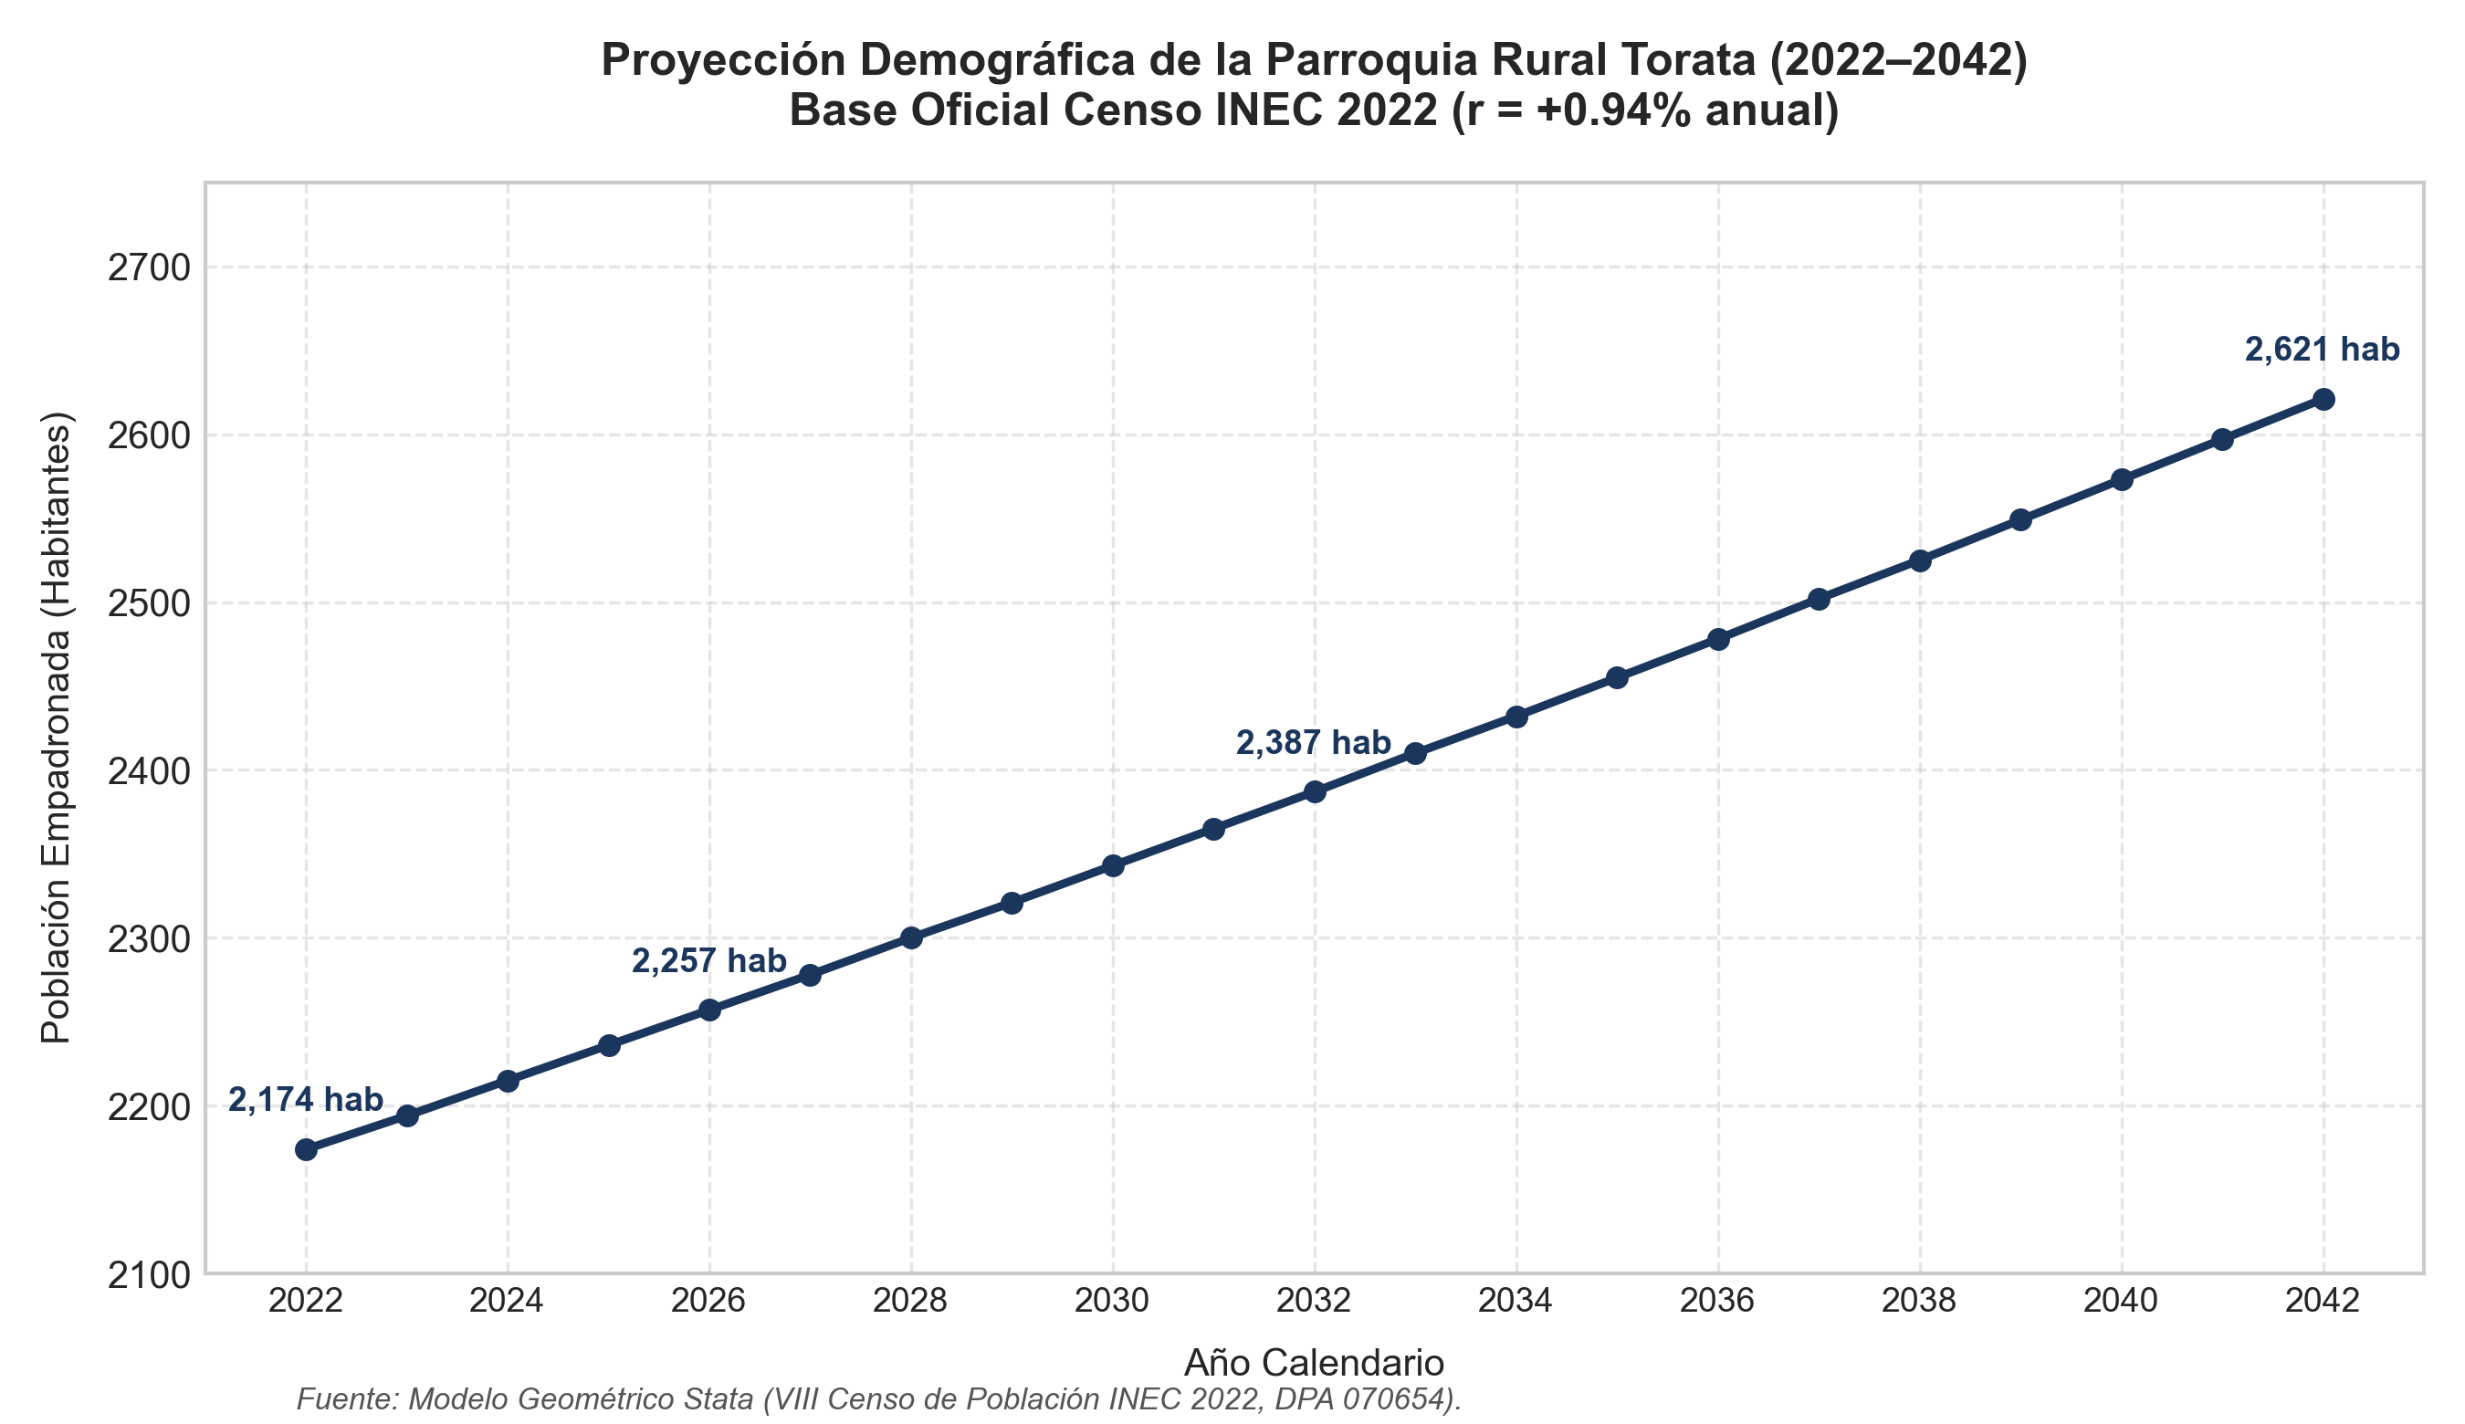
Figura 1: Proyección Demográfica de la Parroquia Rural Torata (2022–2042) con base en el Censo INEC 2022.

4.3 Anexo 3: Diagnóstico Gráfico de Servicios Básicos y Estructura Laboral
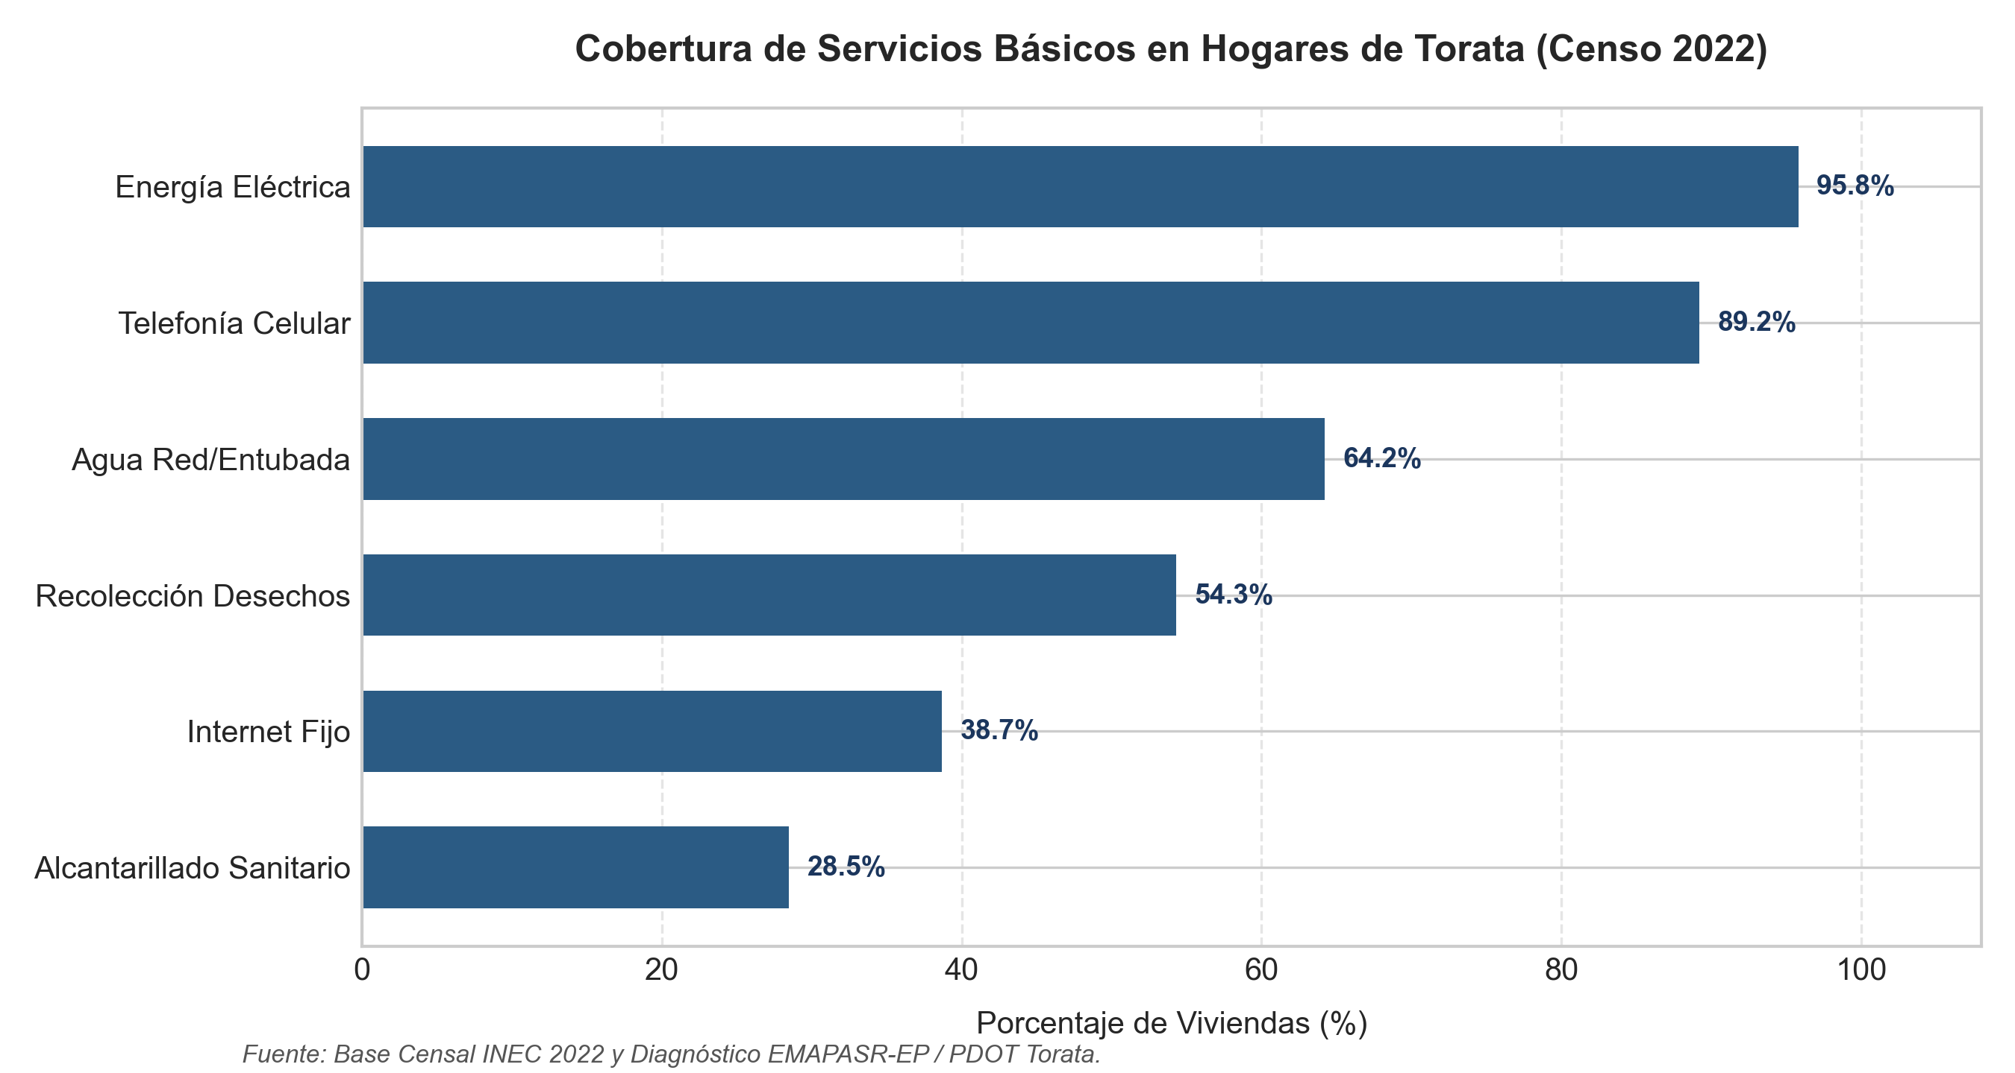
Figura 2: Cobertura de Servicios Básicos y Brechas de Saneamiento en Hogares de Torata (Censo INEC 2022).

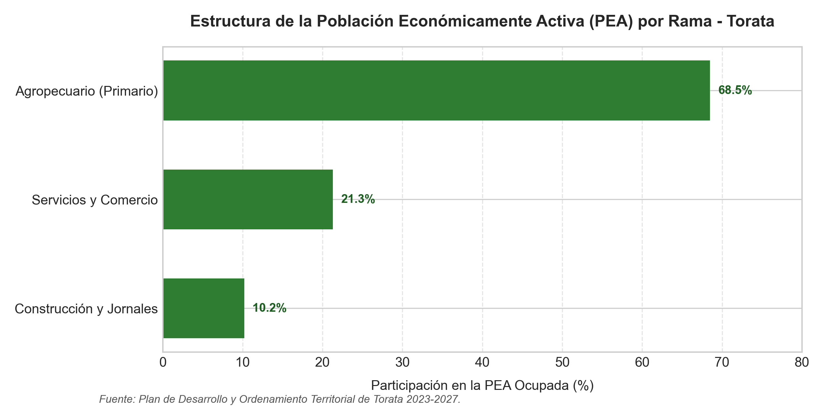
Figura 3: Distribución Sectorial de la Población Económicamente Activa (PEA) en la Parroquia Torata.

4.4 Anexo 4: Ficha Institucional de Contraparte Territorial
Tabla 4: Ficha Resumen de la Contraparte Territorial - GAD Parroquial Rural de Torata
Variable / Dimensión | Registro Institucional Oficial | Observación / Fuente de Verificación
Entidad Territorial | GAD Parroquial Rural de Torata | Sede: Centro Parroquial Torata, Calle Principal y 10 de Agosto
Presidente del GADPR | Abg. Rolando Patricio Román Torres | Periodo Constitucional de Gestión 2023–2027
Jurisdicción Cantonal | Cantón Santa Rosa, Provincia de El Oro | Código Territorial INEC: DPA 070654
Intervención Priorizada | Puente vehicular sobre el Río Carne Amarga | Conexión estratégica entre los sectores El Guayabo y La Chilca
Población Beneficiaria Directa | 340 familias campesinas y productoras | Comunidades El Guayabo, La Chilca, Sabayán y El Playón
Instrumento Territorial Vigente | PDOT Parroquial Torata 2023–2027 | Aprobado mediante Resolución GADPR-T-014-2024
Presupuesto Institucional GAD | $245.000,00 a $280.000,00 USD/año | Cédula presupuestaria oficial de ingresos y transferencias

4.5 Anexo 5: Cartera de Proyectos Públicos e Inversiones en Torata (2023–2026)
Tabla 5: Cartera de Inversiones Públicas y Obras Estratégicas en la Parroquia Torata
Nombre de la Intervención | Entidad Financiadora / Ejecutora | Estado de Avance | Componente / Impacto Territorial
Construcción del Puente Vehicular sobre el Río Carne Amarga (El Guayabo – La Chilca) | Prefectura de El Oro en concurrencia con GAD Municipal Santa Rosa y GADPR Torata | En formulación / Prioridad 1 | Conectividad Vial: Garantiza paso seguro los 365 días del año para 340 familias y el transporte de 3.500 litros de leche diarios.
Mantenimiento y Bacheo Tecnificado del Eje Vial E585 Torata – Santa Rosa | Ministerio de Transporte y Obras Públicas (MTOP) / Prefectura de El Oro | Activo / Rutinario (2024–2025) | Transporte Interparroquial: Conservación del corredor asfaltado principal de salida hacia la Troncal de la Costa.
Rehabilitación de Redes de Agua Entubada y Captaciones en Microcuenca | EMAPASR-EP y GAD Parroquial Rural de Torata | Ejecutado parcial (2023–2024) | Saneamiento Básico: Protección de tomas de captación frente a crecidas y deslizamientos invernales.
Construcción de Muros de Escollera y Gaviones en Márgenes Fluviales Críticos | GAD Municipal de Santa Rosa / SNGRE | En ejecución (2024) | Gestión de Riesgos: Mitigación de socavaciones en riberas de ríos Carne Amarga y Santa Rosa.
Mantenimiento Periódico de Caminos Vecinales de Verano y Herradura | GAD Parroquial Torata con maquinaria de Prefectura de El Oro | Permanente (POA anual) | Fomento Productivo: Acceso a fincas ganaderas en Bellamaría Alta, La Chonta y La Pereira.

5. Trazabilidad Documental en el PDOT de Torata 2023–2027
Tabla 6: Índice de Trazabilidad Documental: Variables Territoriales y Localización en el PDOT Torata
Variable / Indicador | Instrumento Oficial | Página / Sección | Tabla / Gráfico / Fuente Base
1. DATOS GENERALES Y BIOFÍSICOS DEL TERRITORIO
División político-administrativa | PDOT Torata 2023–2027 | Pág. 72, Sec. 2.1 | Tabla 11: Caracterización General
Superficie parroquial (85,38 km²) | PDOT Torata 2023–2027 | Pág. 72–73, Sec. 2.1 | SIGTIERRAS / IGM (Tabla 11)
Altitud territorial (420 a 1.250 msnm) | PDOT Torata 2023–2027 | Pág. 72, Sec. 2.1 | Modelo Digital SRTM / IGM
Temperatura y Precipitación media | PDOT Torata 2023–2027 | Pág. 73, Sec. 2.1 | INAMHI (Estación Chaguarpamba/Torata)
Uso del suelo y pastizales (58,4%) | PDOT Torata 2023–2027 | Pág. 176, 224 | Tabla 67 y Tabla 100: Uso de Suelo
Zonas de recarga hídrica (1.450 ha) | Diagnóstico EMAPASR-EP | Pág. 73, Sec. 2.1 | Cartografía MAATE / EMAPASR-EP
Susceptibilidad a deslizamientos (21,55%) | Plan Contingencia GAD | Pág. 224–225 | Mapa de Amenazas SNGRE El Oro
Caudal medio en captaciones (32,5 L/s) | Diagnóstico EMAPASR-EP | Pág. 73, Sec. 2.1 | Aforos técnicos de estiaje EMAPASR-EP
2. COMPONENTE SOCIAL, DEMOGRAFÍA (CENSO 2022) Y SERVICIOS
Población censo 2001 (1.627 hab) | PDOT Torata 2023–2027 | Pág. 123, 126 | Ilustración 30 y Tabla 31: Género 2001
Población censo 2010 (1.931 hab) | PDOT Torata 2023–2027 | Pág. 123, 126 | Ilustración 30 y Tabla 32: Género 2010
Población censo 2022 (2.174 hab) | PDOT Torata 2023–2027 | Pág. 123, 127 | Ilustración 30 y Tabla 33: Género 2022
Distribución por sexo (1.109 H / 1.065 M) | PDOT Torata 2023–2027 | Pág. 127, Sec. 2.3.2 | Ilustración 33 y Tabla 33 (51% H / 49% M)
Grupos quinquenales de edad | PDOT Torata 2023–2027 | Pág. 124, Sec. 2.3.2 | Tabla 28: Grupos quinquenales de edad
Grandes grupos de edad (0-14, 15-64, 65+) | PDOT Torata 2023–2027 | Pág. 124, Sec. 2.3.2 | Tabla 29: Grandes grupos de edad
Etapas de vida (Niñez, Jóvenes, Adultos) | PDOT Torata 2023–2027 | Pág. 125, Sec. 2.3.2 | Tabla 30: Etapas de vida
Movilidad humana / Inmigrantes (30 hab) | PDOT Torata 2023–2027 | Pág. 127–128 | Ilustraciones 34 y 35 (Censo INEC 2022)
Autoidentificación étnica mestiza (92,4%) | PDOT Torata 2023–2027 | Pág. 30, 130 | Ilustración 40: Autoidentificación
Tasa analfabetismo y asistencia escolar | PDOT Torata 2023–2027 | Pág. 132–134 | Ilustraciones 41, 42 y 43
Establecimientos educativos fiscales (4) | PDOT Torata 2023–2027 | Pág. 131–137 | Tabla 35: Centros Educativos
Pobreza rural por NBI (67,40%) | Base Censal INEC 2022 | REDATAM DPA 070654 | INEC 2022 / PDOT Pág. 173
Agua de red o entubada (64,20%) | PDOT Torata 2023–2027 | Pág. 131, 148 | Ilustración 51: Cobertura servicios 2022
Alcantarillado sanitario (28,50%) | Diagnóstico EMAPASR-EP | Pág. 131–132, 148 | EMAPASR-EP / Ilustración 51
Déficit sanitario / pozo ciego (71,50%) | Diagnóstico EMAPASR-EP | Pág. 132, 148 | Balance Sanitario EMAPASR-EP
Energía eléctrica residencial (95,80%) | CNEL El Oro | Pág. 131, 148 | CNEL EP / Ilustración 51
Recolección de basura (54,30%) | GAD Santa Rosa | Pág. 148, Sec. 2.3.2 | Ilustración 51: Servicios básicos 2022
Internet fijo (38,70%) | Base Censal INEC 2022 | REDATAM DPA 070654 | Censo de Población y Vivienda 2022
Establecimientos de salud (1 Tipo A) | MSP Distrito 07D06 | Pág. 131, Sec. 2.3.2 | Directorio Institucional de Salud
3. COMPONENTE ECONÓMICO Y PRODUCTIVO
Población Económicamente Activa (985) | PDOT Torata 2023–2027 | Pág. 173–175 | Tabla 63 y 64: Categorías y Empleo
Ramas de actividad económica (PEA) | PDOT Torata 2023–2027 | Pág. 175–176 | Tabla 65 y 66: Ramas de Actividad
Sector agropecuario primario (68,50%) | PDOT Torata 2023–2027 | Pág. 175, Sec. 2.3.3 | Tabla 66: Empleo por sectores
Sector comercio y servicios (21,30%) | PDOT Torata 2023–2027 | Pág. 175–176 | Tabla 66: Empleo por sectores
Sector construcción y jornales (10,20%) | PDOT Torata 2023–2027 | Pág. 175, Sec. 2.3.3 | Tabla 66 (Construcción y manufactura)
Producción ganadera bovina (4.800 cab) | PDOT Torata 2023–2027 | Pág. 176–177 | Tabla 68: Producción Ganadera
Producción porcícola y avícola | PDOT Torata 2023–2027 | Pág. 177–178 | Tabla 69 y Tabla 70
Producción de café y caña | PDOT Torata 2023–2027 | Pág. 178–179 | Tabla 71: Producción de Café
Unidades económicas registradas (42) | PDOT Torata 2023–2027 | Pág. 181–182 | Tabla 73: Unidades Productivas
Ingreso promedio del hogar ($415/mes) | Encuesta GADPR Torata | Pág. 174, Sec. 2.3.3 | Diagnóstico de Ingresos Familiares
Superficie bajo explotación (5.240 ha) | MAG / PDOT Torata | Pág. 176, Sec. 2.3.3 | Diagnóstico de Aptitud Agrícola
4. COMPONENTE ASENTAMIENTOS, VIALIDAD Y GESTIÓN INSTITUCIONAL
Asentamientos poblados (8 sitios) | PDOT Torata 2023–2027 | Pág. 221–223 | Fichas de Asentamientos (Tabla 98)
Red vial parroquial (46,20 km) | PDOT Torata 2023–2027 | Pág. 234–235 | Tabla 102: Vía Principal y Red Rural
Vías asfaltadas (15,80 km / 34,20%) | MTOP / PDOT Torata | Pág. 234, Sec. 2.4 | Eje Estatal E585 en jurisdicción
Vías lastradas secundarias (48%) | GAD Provincial El Oro | Pág. 234–235 | Red secundaria rural parroquial
Compañías de transporte público (2) | PDOT Torata 2023–2027 | Pág. 235, Sec. 2.4 | Tabla 104: Compañías operativas
Presupuesto anual GAD ($260.000) | Cédula Presupuestaria GAD | Pág. 30, Sec. 1.2 | Rendición de Cuentas Anual
Proyectos de inversión pública (6) | Rendición Cuentas GAD | Pág. 331–334 | Tabla 133: Matriz de Proyectos GAD

Nota. Correspondencia con el Plan de Desarrollo y Ordenamiento Territorial de la Parroquia Rural Torata (Gobierno Autónomo Descentralizado Parroquial Rural de Torata, 2024), Censo de Población y Vivienda 2022 (Instituto Nacional de Estadística y Censos, 2023) y registros de empresas públicas prestadoras.

Referencias
Empresa Pública Mancomunada de Agua Potable y Alcantarillado de Santa Rosa (EMAPASR-EP). (2024). Diagnóstico Técnico de Captaciones, Redes y Cobertura Sanitaria en la Parroquia Torata. EMAPASR-EP.
Gobierno Autónomo Descentralizado Municipal del Cantón Santa Rosa. (2024). Plan de Desarrollo y Ordenamiento Territorial del Cantón Santa Rosa 2023-2027 [Plan de Desarrollo y Ordenamiento Territorial Cantonal]. Gobierno Autónomo Descentralizado Municipal del Cantón Santa Rosa.
Gobierno Autónomo Descentralizado Parroquial Rural de Torata. (2024). Plan de Desarrollo y Ordenamiento Territorial de la Parroquia Torata 2023-2027 [Plan de Desarrollo y Ordenamiento Territorial Parroquial]. Gobierno Autónomo Descentralizado Parroquial Rural de Torata.
Instituto Nacional de Estadística y Censos. (2023). VIII Censo de Población y VII de Vivienda 2022: base de datos REDATAM. Base de datos en línea; Instituto Nacional de Estadística y Censos. https://redatam.org/es/procesar-en-linea/latam/ecuador

